**Отчет по дистанционному обучению в средней группе апрель 2020 год.**

Воспитатель: Черных Е.П.

Тема недели: комнатные растения.

**Тема:** Фиалка

**Задачи:**

**Образовательные**: учить передавать в рисунке характерные особенности строения растений, соблюдать пропорции деталей, закрепить и расширить представления о комнатном растении – фиалке.

**Развивающие**: развивать умение рисовать красками,карандашами.

**Воспитывающие:**воспитывать любовь к природе, умение восхищаться её красотой и желание беречь её.

**Материалы и оборудование:** горшок с цветущей фиалкой, фотографии фиалки, гуашь, кисточки, белые листы бумаги , акварельные краски, банки с водой, салфетки, карандаши.

**Методы и приемы:**

**Наглядный:** рассматривание цветущей фиалки, фотографий фиалок разного цвета.

**Словесный:** беседа о фиалке, загадка.

На окне стоит горшок,

В нём чудеснейший цветок,

Фиолетовый, изящный,

Ароматом манящий! (Фиалка)

**Беседа по вопросам.**

Воспитатель: Фиалка – это цветущее комнатное растение. Посмотрите, какие цветы у фиалки? (Красивые, нежные).

- А какие они по цвету? (Розовые, фиолетовые, синие).

- Какая у цветка серединка? (Желтая).

- Правильно, у нашей фиалки фиолетовые цветки с желтыми серединками. А еще у фиалки могут быть красные, розовые, белые, желтые и синие цветки (показ картинок).

- Посмотрите на картинку. Что есть еще у фиалки? (Листья, стебель).

- Какие листья у фиалки? (Зеленые, сочные, опушенные)

-Какие стебли у фиалки? (Короткие.)

- Где живет наша фиалка? (В горшке)

- Какого он цвета? (Коричневого цвета).

Вторая половина дня: подвижные игры, дидактические –словесные игры, загадывание загадок.

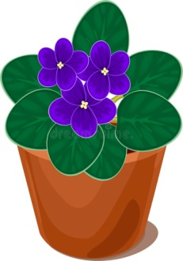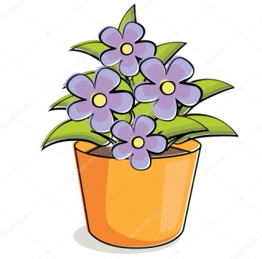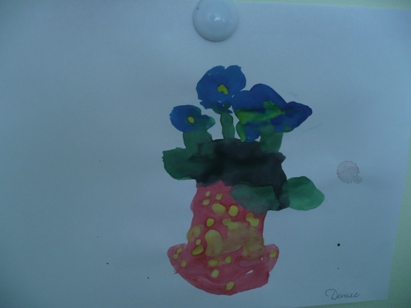

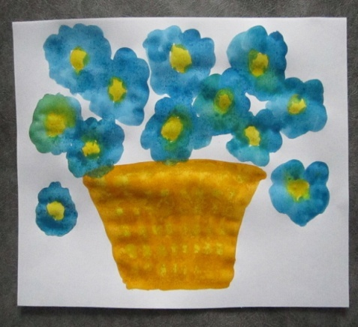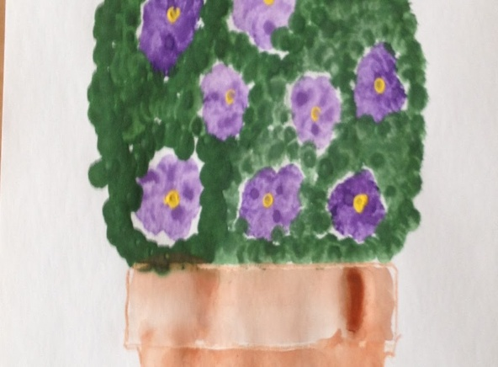

**Тема занятия: «Сравнение предметов по ширине и по длине. Счет до 5»**

**Образовательные:**

 - Сравнивать предметы по длине и ширине, обозначать результаты сравнения словами «самый длинный», «самый короткий», «самый широкий», «уже», «самый узкий»;

  -продолжать упражнять в счете до 5.

**Развивающие:**

-развивать логическое мышление, сообразительность, наблюдательность, память;

- развивать двигательные умения, быстроту, ловкость.

**Воспитательные:**

- развивать умение самостоятельно работать.

**Методы и приемы:**

**-**познавательно- исследовательский метод (выявление по длине: самого длинного и самого короткого карандаша, по ширине: шире – уже; самый широкий, уже, самый узкий);

- эвристический метод (применение знаний в новых условиях). Определяя по длине карандаши, дети закрашивают в нужный цвет. Подсчитав количество предметов, поднимают карточку с цифрой в соответствии с количеством предметов, изображенных на картинке.

- Информационно-рецептивный метод (распознающее наблюдение – это формирование представлений о длине и ширине предметов).

- Репродуктивный метод (многократное повторение детьми информации по длине и ширине с целью закрепления представлений).

- Проблемный метод. Метод проблемного изложения материала. (Какой карандаш самый длинный?  И т.д.)

**Оборудование**:

Демонстрационный материал: картинки с изображением карандашей разной длины, домашних птиц разной величины, картинки с изображением птиц и животных от 1 до5, прямоугольники разной ширины и высоты, наборы карточек с цифрами от 1 до 5.

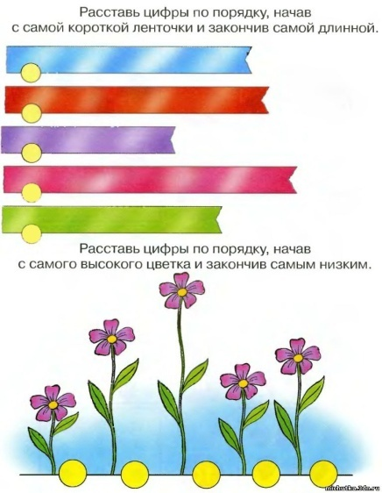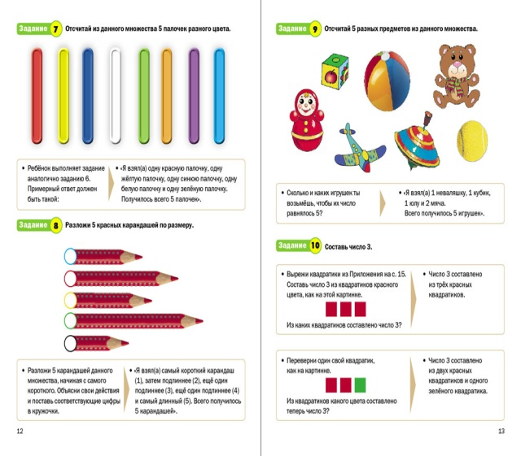

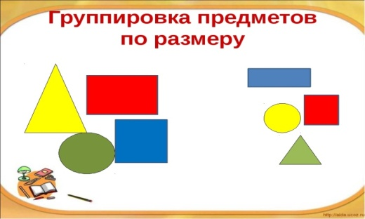  
 Вторая половина дня: дидактические игры, словесные игры, игры малой подвижности.

Консультации для родителей: «Коронавирус и личная гигиена», «Сидим дома».

Тема: Описание комнатных растений; Лепка фиалки.

Конспект занятия в средней группе по лепке  «Фиалки в горшочке»

Цель: Учить детей лепить предмет из нескольких частей, закрепить знакомые приемы лепки: отщипывание, скатывание, сплющивание.

Программное содержание:

Учить лепить цветок фиалки. Расширять образные представления детей, способствовать развитию формообразующих движений рук в работе с пластилином. Развивать мелкую моторику рук. Воспитывать желание порадовать окружающих, создать для них что-то красивое. Вызывать чувство радости от созданного изображения.

Предварительная работа:

* рассматривание книг,  иллюстраций, альбомов, открыток с изображением комнатных растений, цветов;
* раскрашивание цветов в раскрасках;
* настольные игры «Лото», «Мозаика»;
* наблюдение за комнатными растениями в группе;
* чтение художественной литературы: загадки о комнатных растениях,  пословицы и поговорки о растениях, стихотворения о цветах: «Фиалка» С.Васильева, «Лесная фиалка» И. Бутримова, «Аленький цветочек».

Материалы и оборудование: готовые образцы для показа, технологическая карта, комнатный цветок «Фиалка»,  пластилин разных цветов,  клеенки, влажные салфетки, наглядности с изображением цветов.

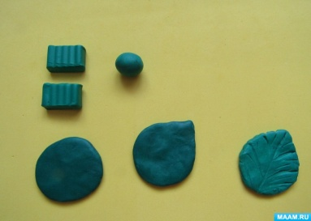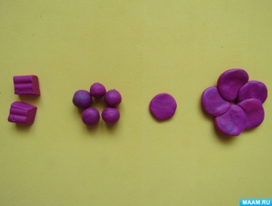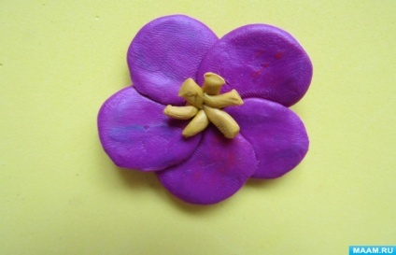

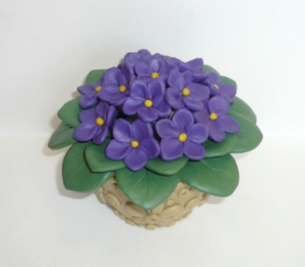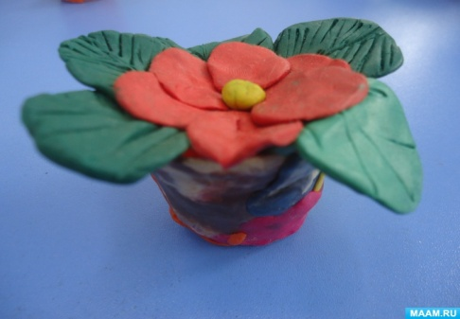

Работы детей: 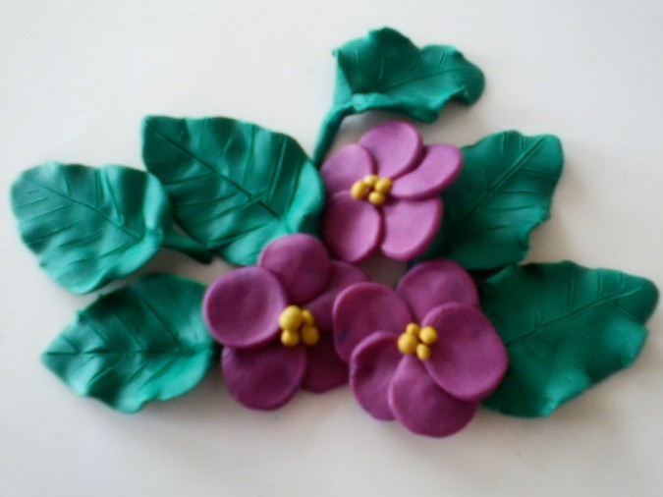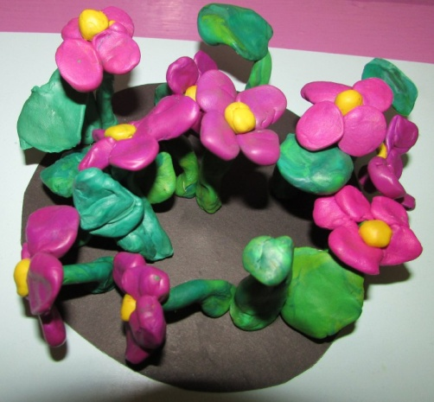

Физкультминутки, игры под музыкальным сопровождением.

Тема: Чтение стихотворения В. Паспалеевой «Лесная фиалка».

**Конспект открытого занятия в средней группе по развитию речи.  
Чтение стихотворения В. Паспалеевой «Лесная фиалка»**

Цель: Знакомить детей с названиями цветов, учить слушать художественное произведение и отвечать на вопросы по его содержанию, формировать песенные и речевые навыки. Развивать память, внимание, воспитывать бережное отношение к природе.

Материалы и оборудование: картинки с весенними цветами.

Беседа по вопросам.

Подвижные игры: На лесной полянке и другие по выбору.

Отгадывание загадок и обучение загадыванию.

Игры малой подвижности: Прятки, У оленя дом большой и др.

Зимние метели  
Солнышко прогнало.  
Хрупкая фиалка   
Среди леса встала.  
К солнцу синий венчик  
Тянется упрямо –  
Первую фиалку  
Я сорву для мамы.

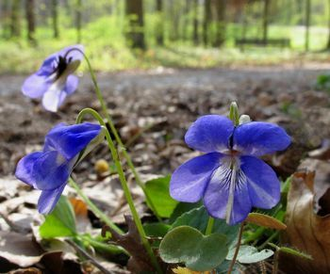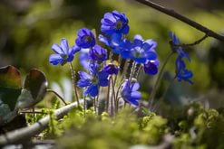

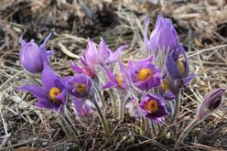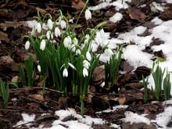

Подвижные игры «У медведя во бору..», «У оленя дом большой», «Карусели», «Пузырь».

Консультации для родителей: «Двигательная активность», «Словесные игры».

Тема недели: День космонавтики.

НОД  ПО РИСОВАНИЮ  В  СРЕДНЕЙ  ГРУППЕ «РАКЕТА ЛЕТИТ В КОСМОС».

Цель: Уточнить знания детей о понятии «космос», «космический корабль», о планете Земля, празднике «День космонавтики». Активизировать словарь. Закрепить умение: рисовать восковыми мелками. Учить рисовать ракету, используя геометрические фигуры. Учить создавать композицию в рисования. воспитывать эстетическое чувство, умение ценить красоту звездного неба, желание отразить свои впечатления в рисунке.

Предварительная работа: Рассказ воспитателя о космосе, о Юрии Гагарине, беседа о планете Земля, рассматривание иллюстраций. Показ презентации, видеоклипа.

Материалы: Иллюстрации с видами космоса, космического корабля, портрет Ю.А. Гагарина, листы бумаги белого цвета формата А4, акварель, карандаши.





Работы детей:

Тема: Пирамидка. Время суток.

**Пирамида**. **Части суток**.

Интеграция образовательных областей: *«Познание»* (формирование элементарных математических представлений, познавательно-исследовательская деятельность, *«Физическая культура»*, *«Коммуникация»*, *«Социализация»*.

Виды детской деятельности: игровая, коммуникативная, познавательно-исследовательская.

Цели: учить соотносить форму предметов с геометрическими фигурами; **упражнять** в сравнении предметов, в счете до пяти; познакомить с геометрической фигурой **пирамидой**; расширять представления о частях **суток**.

Планируемые результаты: имеют элементарное представление о геометрических фигурах; ориентируются во **времени суток***(утро, день, вечер, ночь)*; сравнивают предметы по их длине, ширине, величине; удерживают в памяти при выполнении математических действий нужное условие и **сосредоточенно**действуют в течении 15-20 минут.

Материалы и оборудование: предметы разной формы, макет **пирамиды**; рисунок с различными геометрическими фигурами; предметы для сравнения по длине, ширине, величине; картинки с предметами и точками в количестве от 1 до 5; карточки с цифрами от 1 до 5; иллюстрации изображающие части **суток.**